Práctica 1

Herramientas de programación

EQUIPO:

INTEGRANTES:

1. De Luna Ocampo Yanina  
   2020630226  
   2.  
   3.  
   4.

5 de marzo de 2021

**CAPTURAS DE LUNA OCAMPO YANINA:**

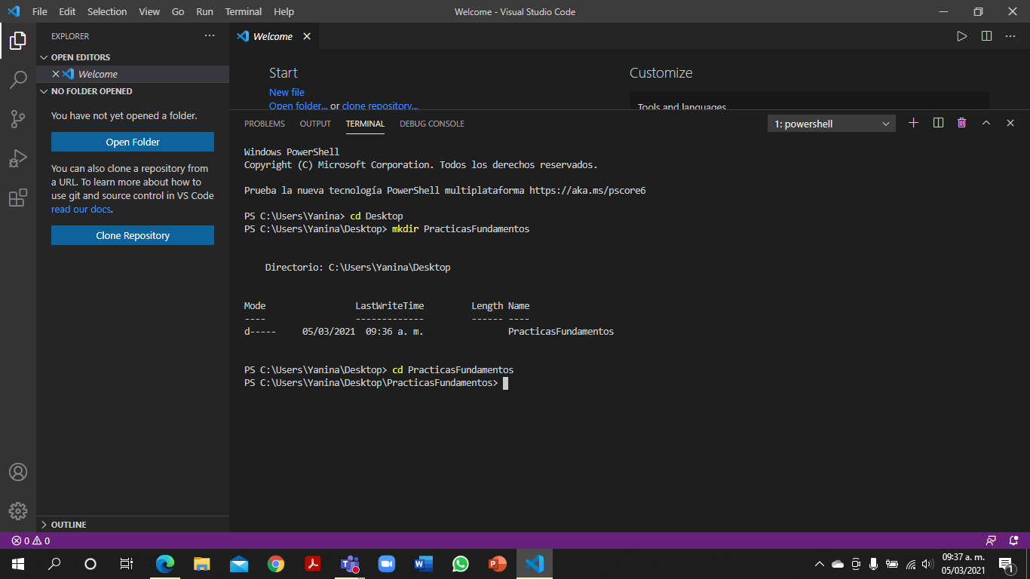

*Aquí podemos ver el uso del comando cd junto con mkdir (crear una carpeta)*

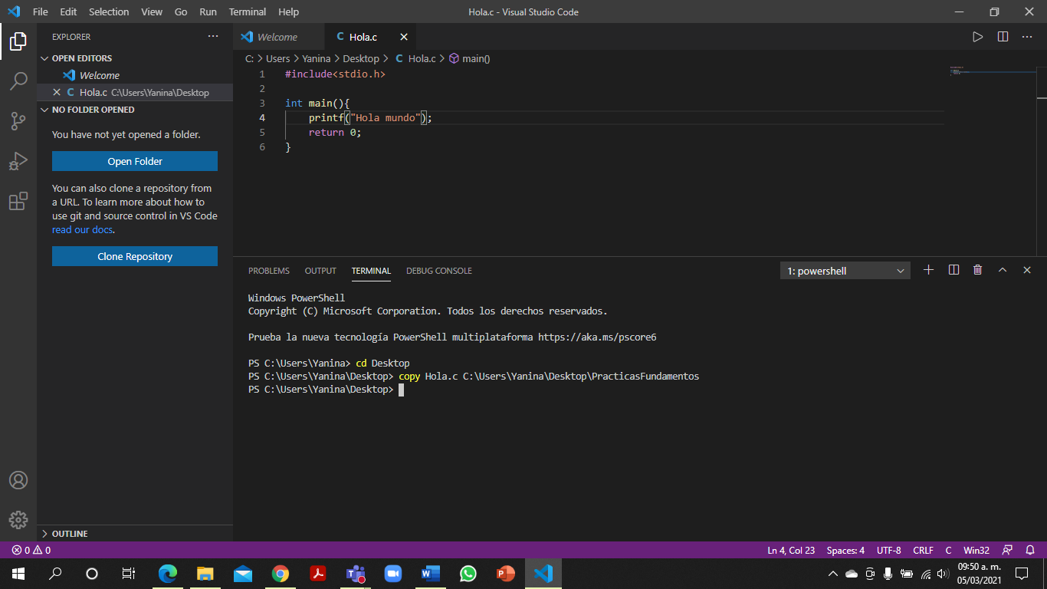

*Uso del comando copy para copiar nuestro archivo “Hola.c” a nuestra carpeta creada*

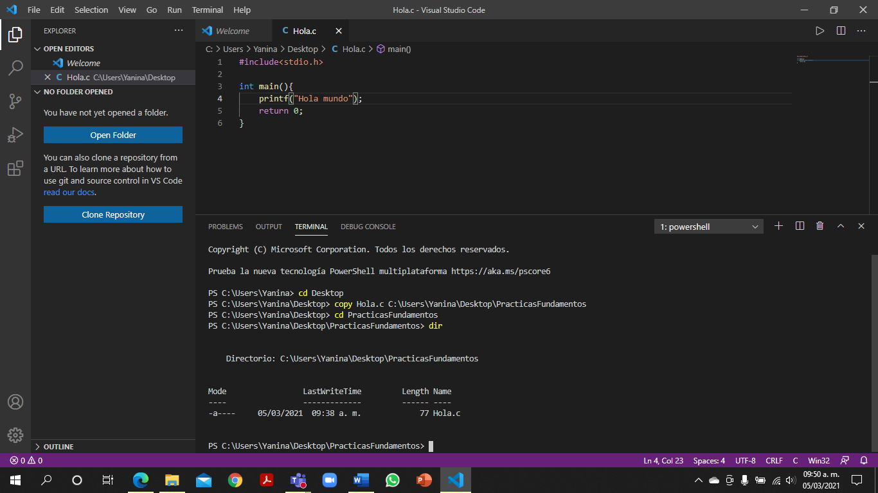

*Ingresamos a nuestra carpeta con el comando cd, seguido de esto escribimos “dir” para listar los archivos dentro de ella y confirmar que se copió correctamente*

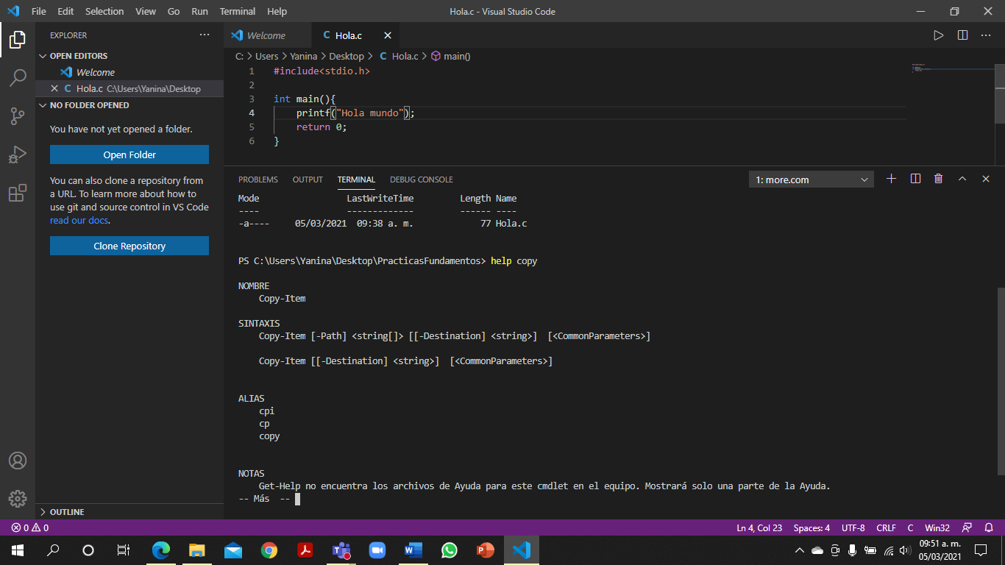

*Uso del comando “help”*